DERS PLANI
(12. Hafta: 3-7 Aralık 2018)
DERS: | Fen Bilimleri | SINIF: | 5
ÖĞRENME ALANI: | Fiziksel Olaylar
ÜNİTE: | 3. Ünite: Kuvvetin Ölçülmesi ve Sürtünme
KONU: | Kuvvetin Ölçülmesi
KAZANIMLAR | F.5.3.2.2. Sürtünme kuvvetinin çeşitli ortamlarda harekete etkisini deneyerek keşfeder.  Sürtünme kuvvetinin, pürüzlü ve kaygan yüzeylerde harekete etkisi ile ilgili deneyler yapılır.  F.5.3.2.3. Günlük yaşamda sürtünmeyi artırma veya azaltmaya yönelik yeni fikirler üretir.
ARAÇ-GEREÇ: | Ders Kitabı, EBA
SÜRE: | 4 ders saati
İŞLENİŞ : (5E Modeli)
Merak uyandırmak ve ön bilgileri harekete geçirmek için ünite giriş sayfaları inceletilir. Ünite giriş sayfasındaki soruların öğrenciler tarafından tartışılması sağlanır. Konu girişindeki Neler Öğreneceğiz? bölümü okutulur.
- Giriş (Engage) (Motivasyon – Dikkat Çekme – Ön bilgileri harekete geçirme)
- Anahtar Kavramlar: Sürtünme kuvvetinin kaygan ve pürüzlü yüzeylerdeki uygulamaları, sürtünme kuvvetinin günlük yaşamdaki uygulamaları
Öğrencilerden anahtar kavramları okumaları ve bu kavramlarla ilgili tahminde bulunmaları istenir. Öğrencilere konu sonunda bu kavramlara tekrar dönüleceği hatırlatılır.
- Konuya Giriş
Konu girişinde yer alan aşağıdaki bölüm okutulur ve tablonun öğrenciler tarafından doldurulması sağlanır.
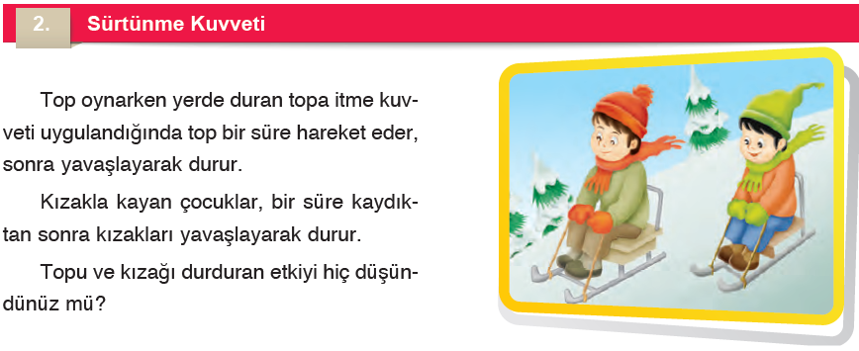
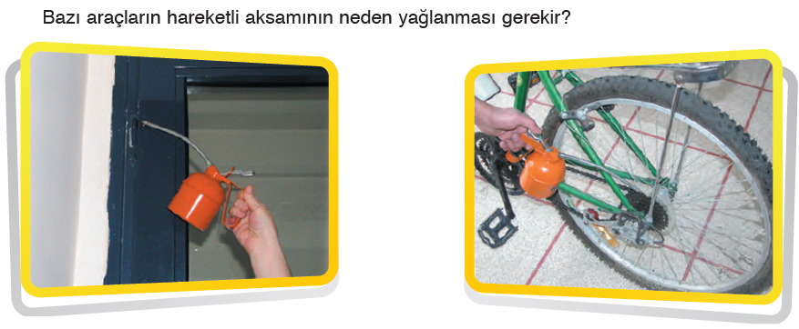
Mevcut işlenişe dâhil edilecek e-materyaller:
Bu bölümde etkileşimli sürtünme kuvveti ile ilgili görseller açılır.
- Keşfetme (Explore)
Mevcut İşleniş:
Bu bölümde öğrenciler sırasıyla ders kitabı 69. Ve 67. Sayfadaki 5. Etkinlik: Su İçerisine Bırakılan Silgi ve 4. Etkinlik: Hareketi Zorlaştıran Nedir? etkinliklerine yönlendirilecektir.
Mevcut işlenişe dâhil edilecek e-materyaller:
Mevcut işlenişteki etkinlikler öğrenci tarafından yapılacaktır.
- Açıklama (Explain)
Mevcut İşleniş:
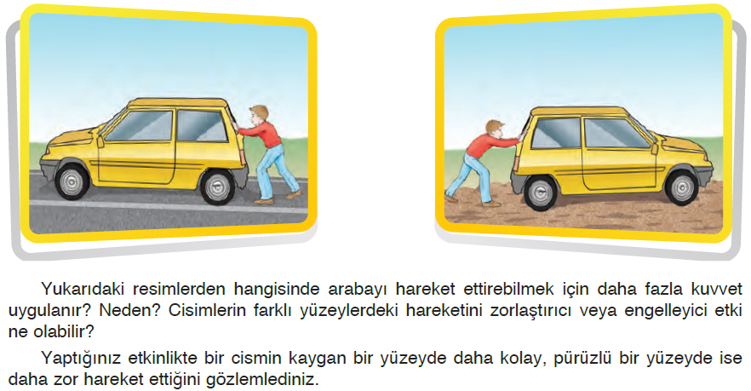
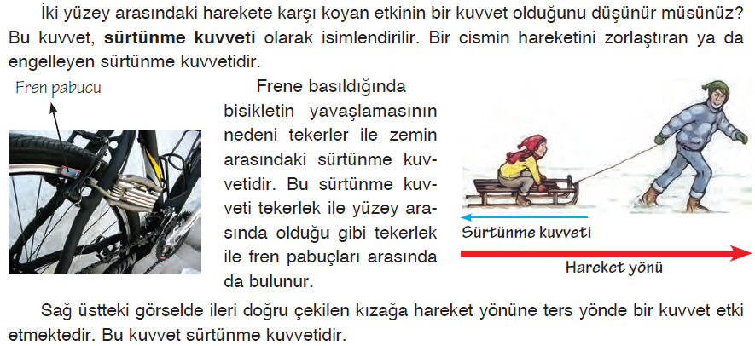
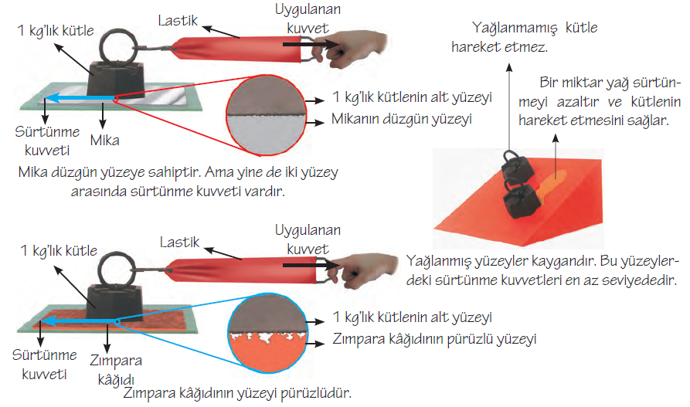
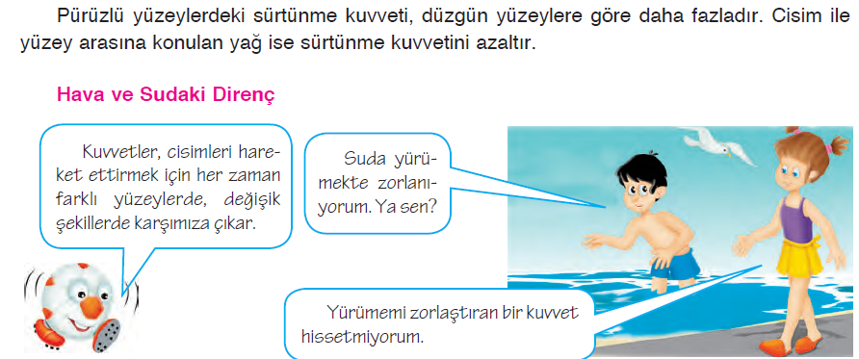
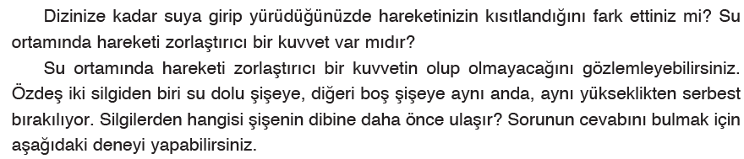
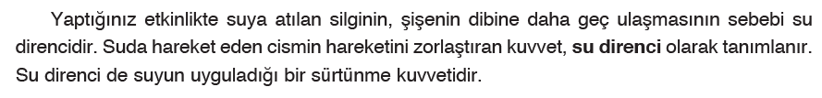
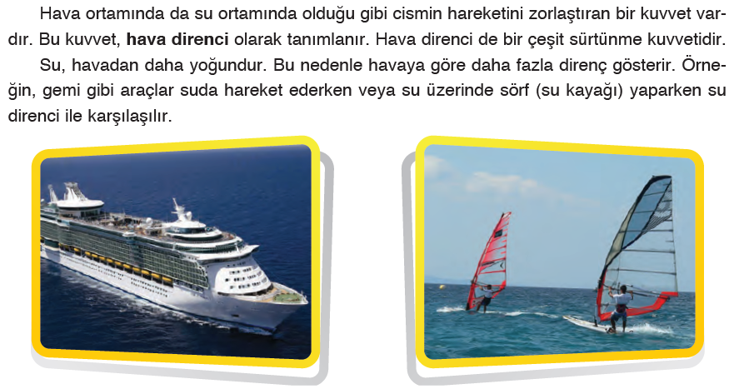
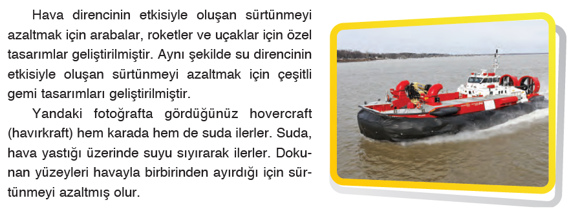
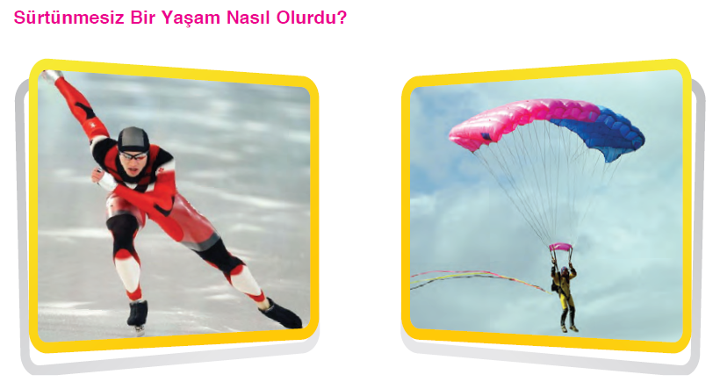
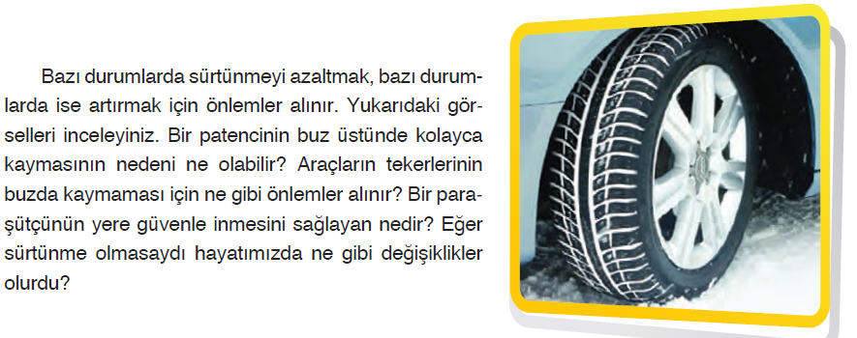
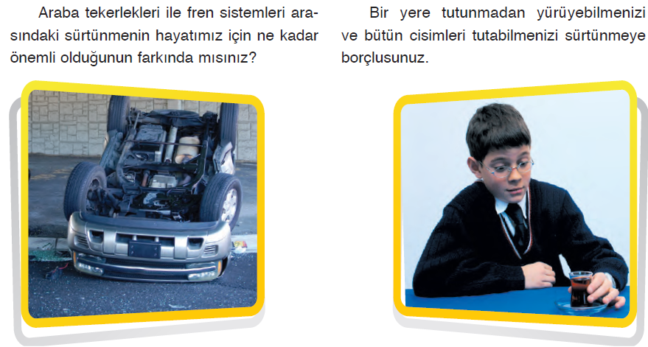
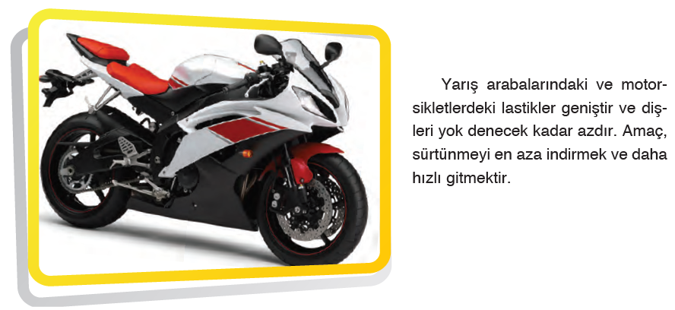
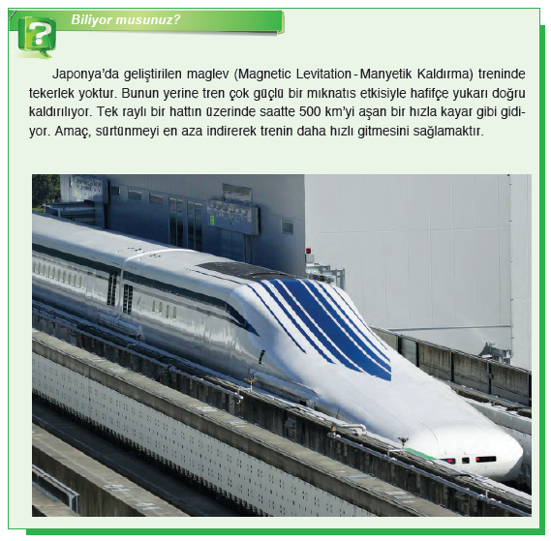
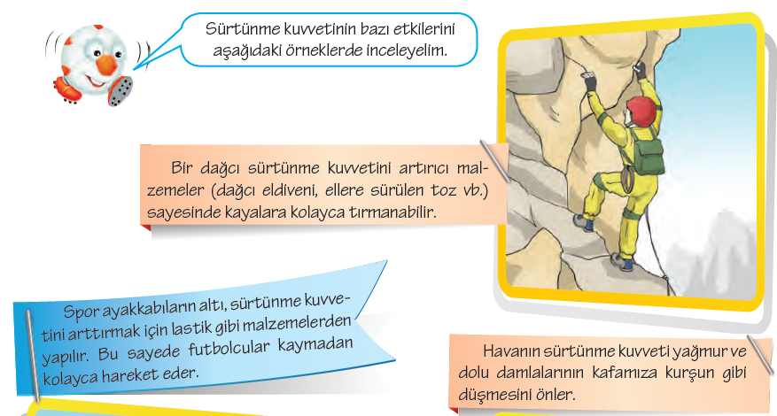
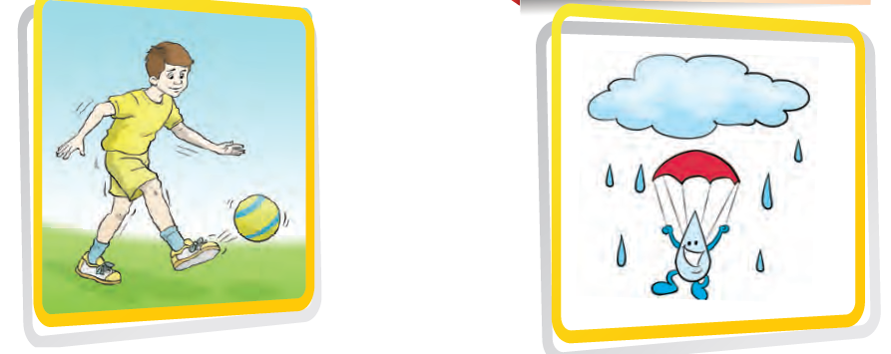
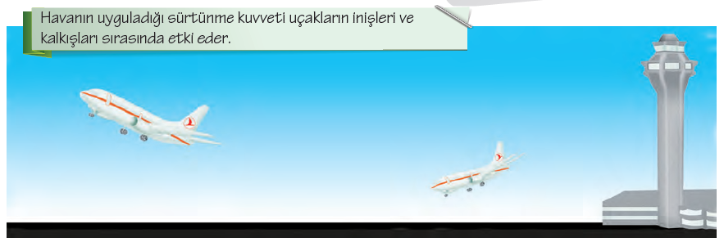
Mevcut işlenişe dâhil edilecek e-materyaller:
EBA Ders’te 5. Sınıf Konularında yer alan konuyla ilgili e-materyaller izletilir.
- Derinleştirme (Ayrıntıya Girme) (Elaborate)
Mevcut İşleniş:
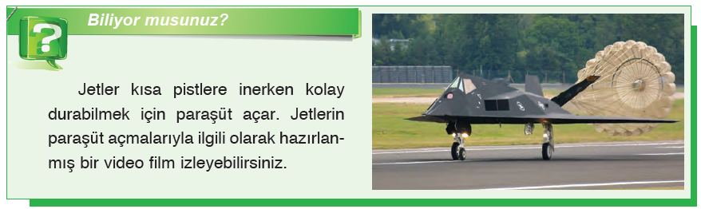
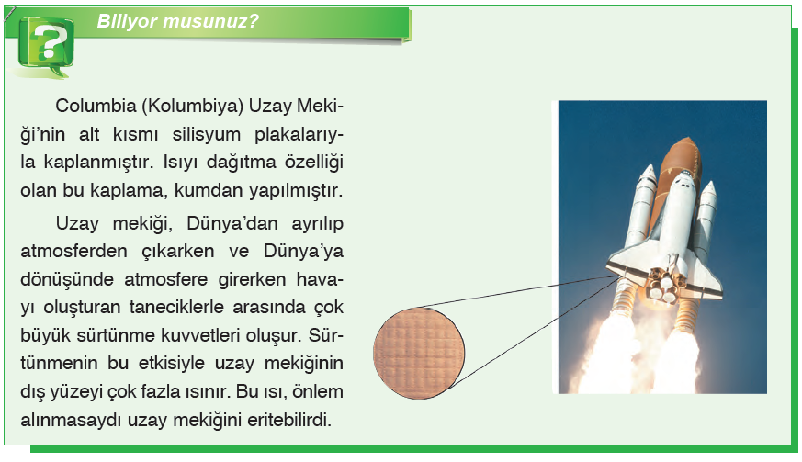
Mevcut işlenişe dâhil edilecek e-materyaller:
EBA Ders’te 5. Sınıf Konularında yer alan konuyla ilgili e-materyaller izletilir.
- Değerlendirme(Evaluate)
Mevcut İşleniş:
Öğrenciler ders kitabı 76. Sayfada yer alan Neler Öğrendik? Etkinliğine ve 77-78-79-80-81. Sayfadaki 3. ÜNİTE ÖLÇME VE DEĞERLENDİRME ÇALIŞMALARI’na yönlendirilir.
Mevcut işlenişe dâhil edilecek e-materyaller:
EBA Ders’te 5. Sınıf Konularında yer alan konuyla ilgili Alıştırmalar yaptırılacaktır.
Konu Biterken
Bir sonraki derse hazırlık amacıyla öğrencilerden MADDE VE DOĞASI ünite giriş sayfalarını incelemeleri istenecektir.

……………………………………………… | ………………………………………
Fen Bilimleri Öğretmeni | Okul Müdürü
www.FenEhli.com

